Конспект открытого занятия для учителей

по теме : «Изготовление планера с импульсным стартом «Сокол».

Автор: Зотов Андрей Геннадьевич ,
педагог дополнительного образования
МБОУ ДОД ЦДТ «Мастер плюс»
Железнодорожного р-на г.о. Самара

г. Самара
2011 г.

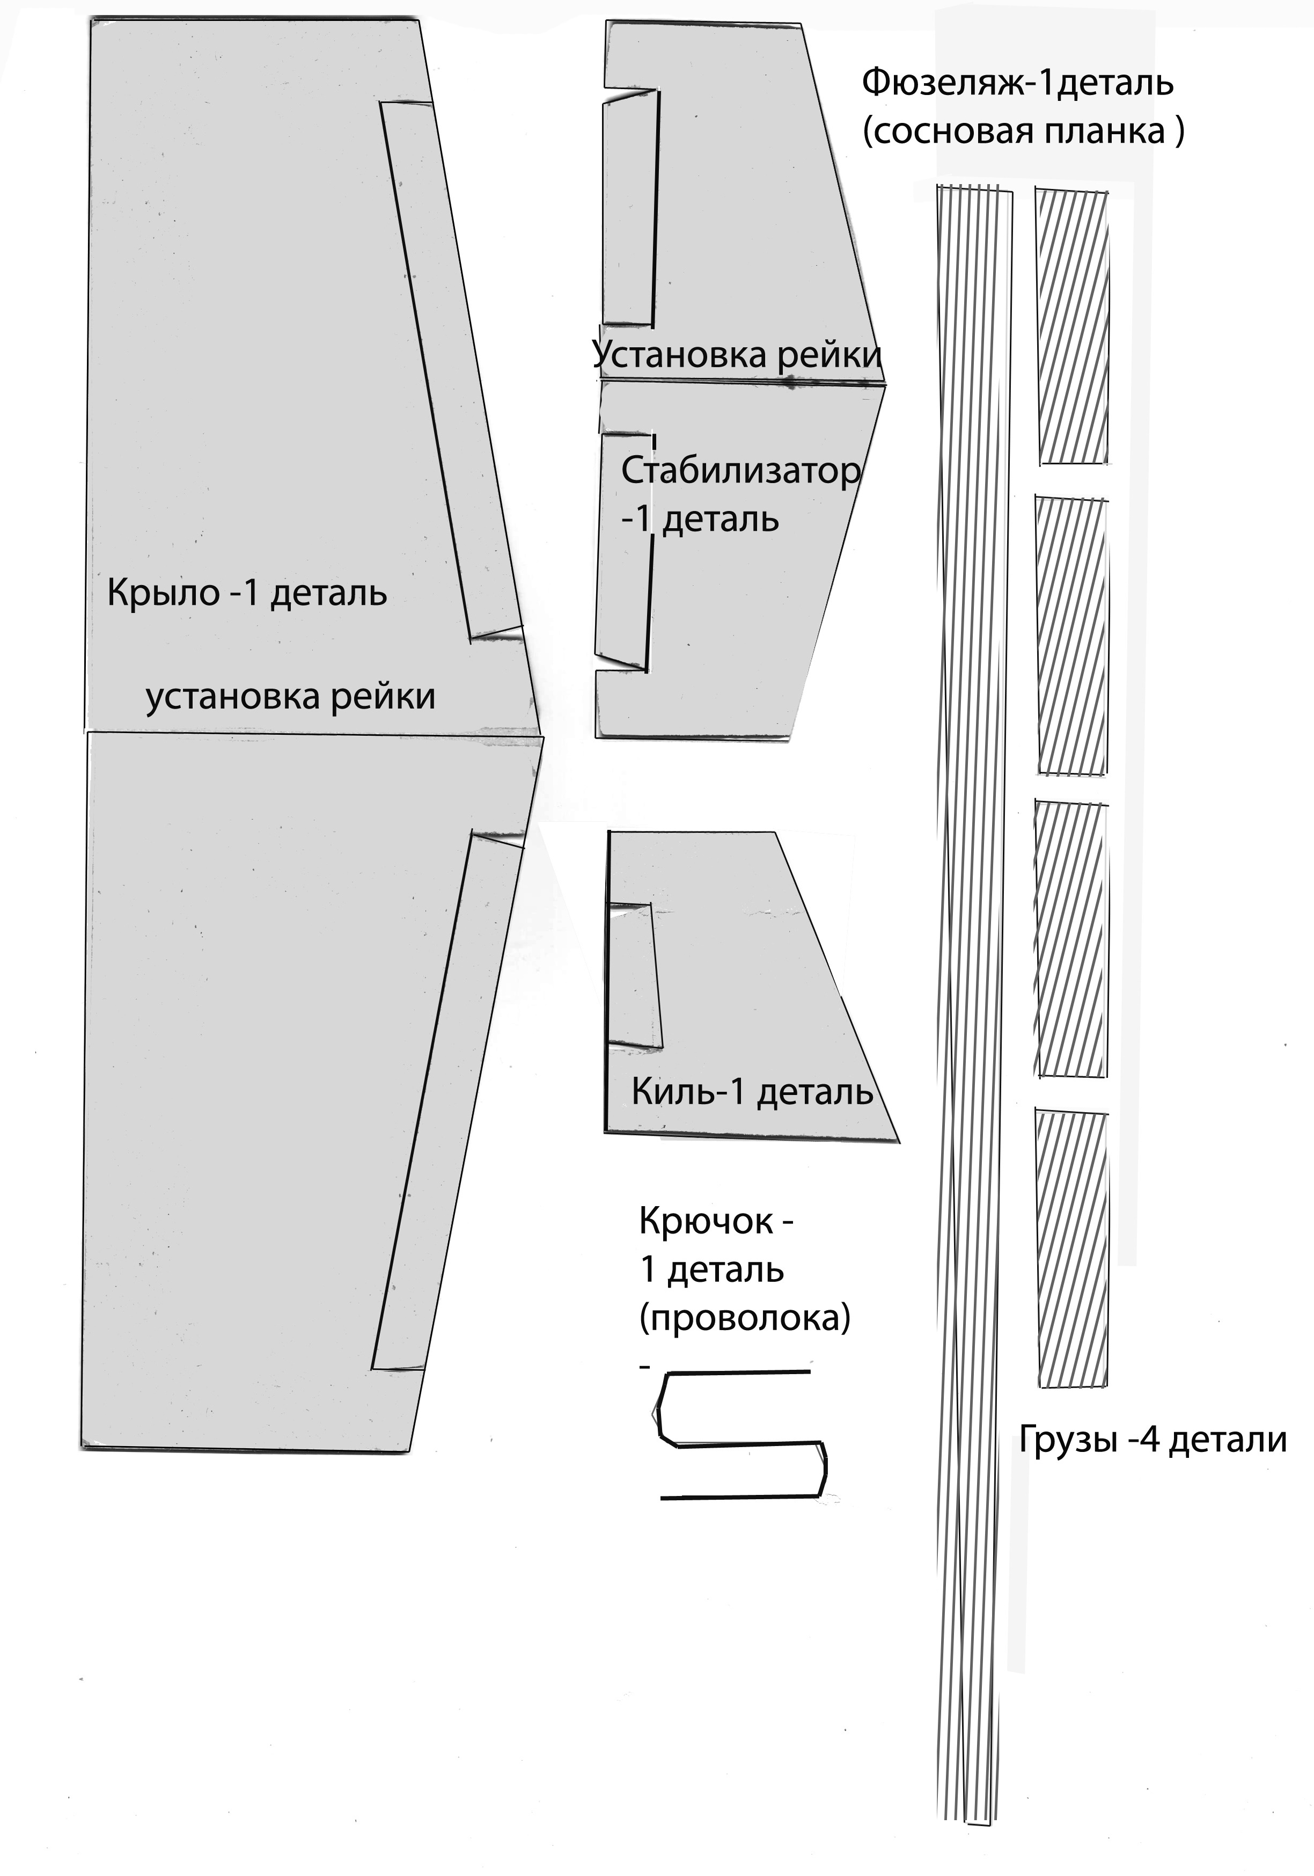

План открытого занятия для педагогов .
Тема: «Изготовление планера с импульсным стартом «Сокол».

Место проведения:МБОУ ДОД ЦДТ Мастер плюс Железнодорожного района.
Дата проведения: 22 ноября 2011г.
Время работы : 45 минут
Форма проведения : практическое занятие.
Участники : учителя общеобразовательных школ.

Цель: передача педагогического опыта.
Задачи:
- дать начальные теоретические знания особенностей конструктивного строения планера;
- освоить технологическую цепочку изготовления планера;
- освоить и закрепить навыки запуска и регулировки модели в воздухе
Материально-техническое обеспечение:
Необходимые материалы;
- мелованный картон - формат А4;
- рейка сосновая - 5x5x200 мм;
- нитки хлопчатобумажные;
- клей ПВА;
- проволока медная 0 1,5-2 мм - 50 мм;
- цветная бумага;
- гуашь 6 цветов;
- лак ПФ-115;
- резина авиационная 0 2 мм - 500 мм.
Необходимые инструменты:
- линейка, карандаш, ластик;
- комплект шаблонов, образец;

- ножницы, шило, иголка;
- наждачная бумага, пилка;
- молоток, круглогубцы;
- напильник;
- кисточки клеевая и покрасочная;
- булавки;
- утюг, хлопчатобумажная салфетка.

Внешний вид учебного экспоната.

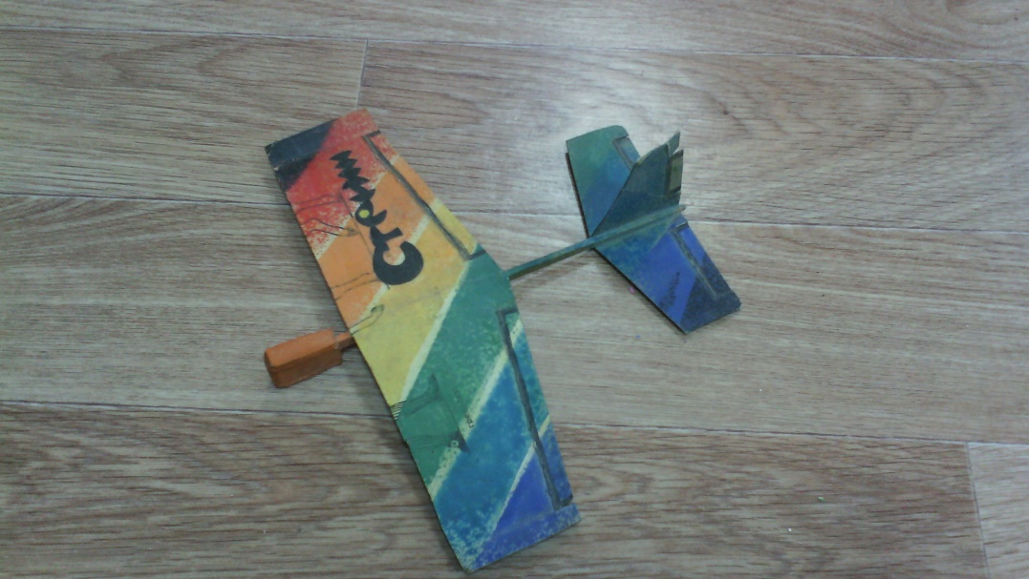
Ход проведения занятия.

1. Ознакомить участников занятия с детским творческим объединением «Авиамодельный спорт : показать видеоролики полётов обучающихся в соревнованиях разных уровней и разных классов, продемонстрировать полёт импульсного планера «Стриж», ответить на вопросы ;
2. Объяснить теоретические особенности конструкции импульсных планеров, ознакомить с составными деталями элементов конструкции — узлами, используя медиатеку ДТО;
3. Используя принтер , попросить принять участие в самостоятельной работе над шаблонами — распечатать выкройки шаблонов ,вырезать ,наклеить на картон ;
4. Раскроить картонные детали планера (крыло, стабилизатор, киль) по шаблону с перенесением на заготовку необходимых установочных линий.
5. Раскроить детали планера (груз и рейку - фюзеляж) из сосновой планки 4x10 мм по образцу с опиловкой в размер и зачисткой мелкозернистым наждаком.
6. На детали нанести первый клеевой слой,оставить подсушить;
7. Изготовить крючок из проволоки по образцу;
8. Собрать носовую часть планера: набор реек груза наложить на рейку - фюзеляж, стянуть все нитками, установить крючок;
9. Провести общую сборку планера: с помощью клея ПВА соединить отдельные детали, стянуть нитками крылья и стабилизатор, заневолить киль булавками;
10. С помощью интернет -ресурсов выбрать вариант внешнего оформления планера, и выполнить методом покраски и аппликации,а затем покрыть готовый планер лаком АКВА ;
11. Выпрямить несколько покоробленные от лака элементы конструкции с помощью горячего утюга и хлопчатобумажной салфетки;
12. Ознакомить с понятием центра масс модели ,отцентрировать модель с помощью кусочка пластилина;
13. Провести тренировочную часть -освоить запуск планера с резинки, показать систему управления полетом с помощью рулей поворота и высоты, отрегулировать полет модели в воздухе ;
14. Провести анализ занятия: разобрать и исправить характерные ошибки, ответить на вопросы и сделать выводы, дать рекомендации на будущее.

Эскиз комплекта шаблонов планера «Стриж».
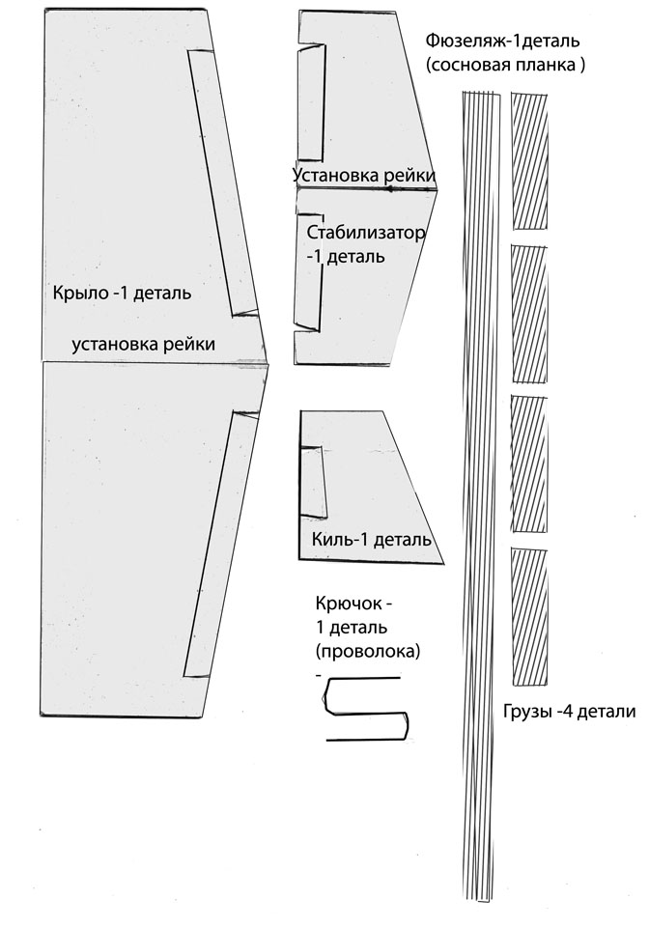

Литература :

1. Р.Вилле. Постройка летающих моделей копий. М., – «ДОСААФ», 2000 г.
2. Волкотруб И.Т. – Основы художественного конструирования. – Киев.: «Высшая школа», 2001 г.
3.Горбачев А.М. – От поделки – к модели. –Н. Новгород.: «Нижполиграф», 2003 г.
4.Подласый И.П. Педагогика. – М.: Просвещение, 2004 г.
5.Программа развития воспитания в системе образования России на 2000-2001 годы
6.Ковалев А.Г. Психология личности. – М.: Просвещение, 2000 г.
7.Коротков В.М. Технология преподавания. – Самара, 2002 г.

